NOTRE-DAME DES VICTOIRES

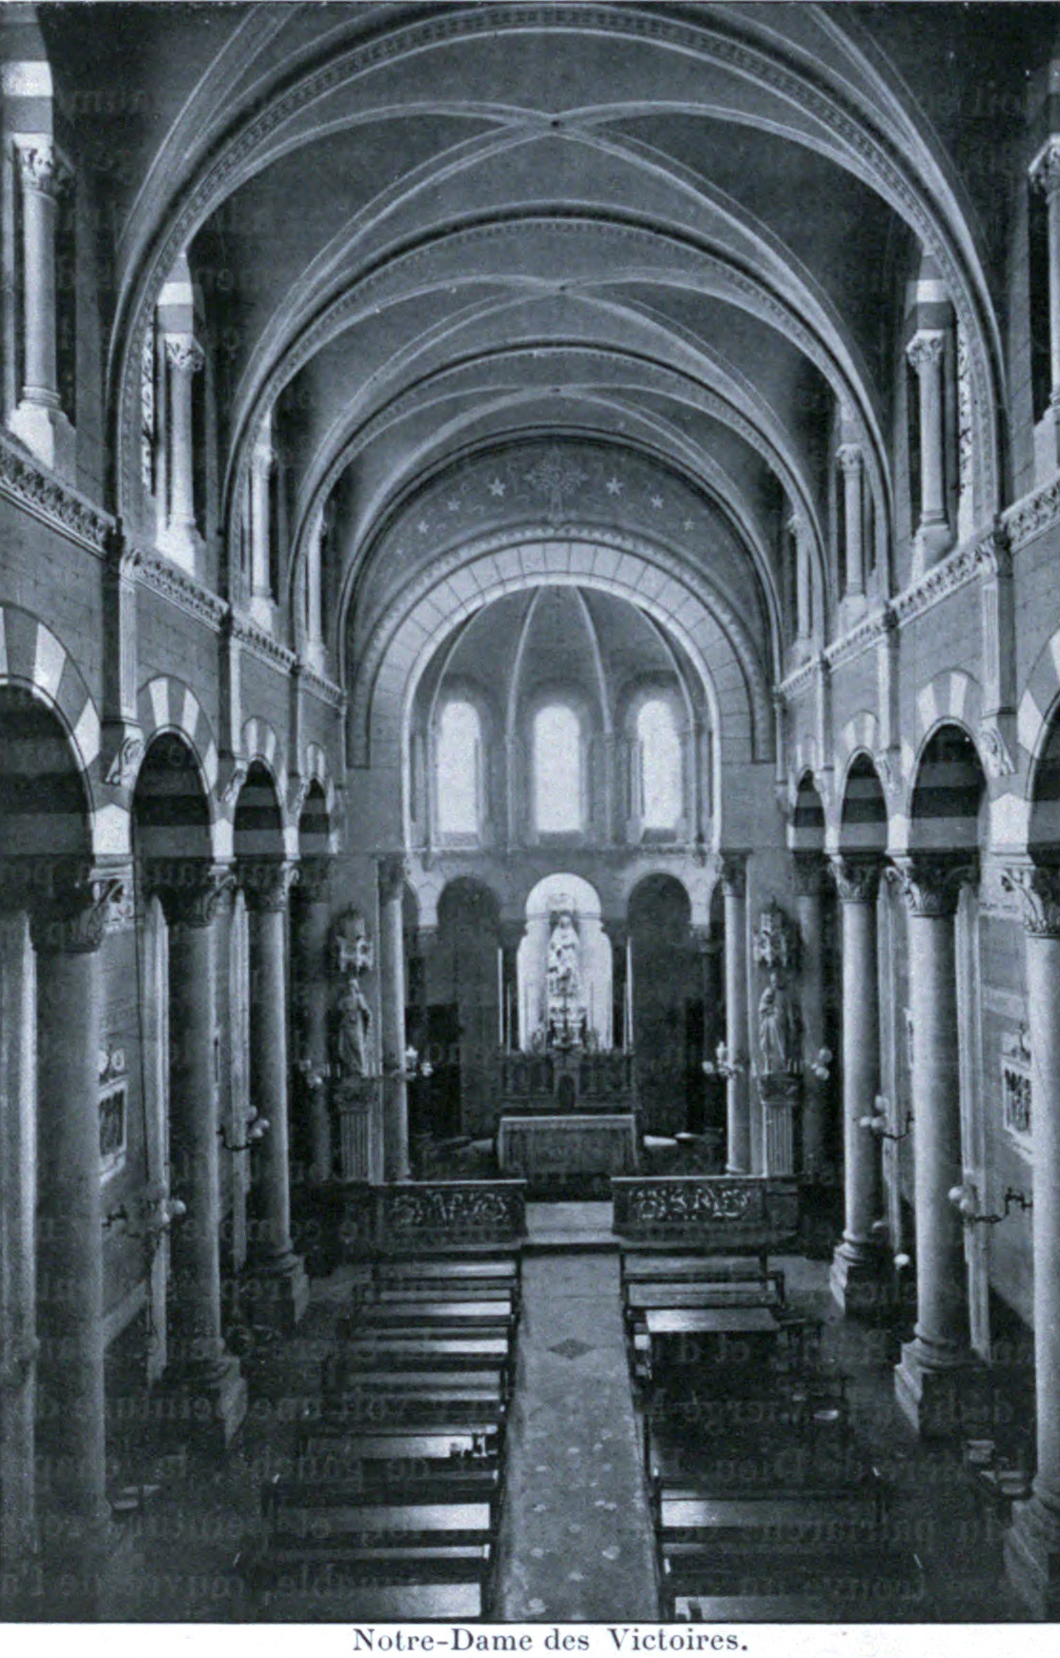

Notre-Dame des Victoires.

La naissance de cet institut, en 1846, à Voiron, est due à la même pensée de zèle qui a inspiré l’archiconfrérie du Cœur-Immaculé de Marie, érigée dans l’église Notre-Dame des Victoires à Paris. Les sœurs s’étudient à faire de toute leur vie religieuse comme un acte continuel de dévouement pour la conversion des pécheurs. C’est l’esprit spécial qui caractérise leur institut, l’intention dominante qui dirige leurs pensées, leurs affections et leurs œuvres. En dehors de l’éducation de la jeunesse, les sœurs Notre-Dame-des-Victoires s’emploient aux œuvres de catéchismes et de retraites spirituelles. La congrégation comprend plus de cinquante sujets. Une résidence fut établie, en 1865, à Lyon, rue des Macchabées, sur la paroisse Saint-Irénée, à l’emplacement même de l’ancienne église des Macchabées détruite par les Calvinistes en 1560. En 1902, les religieuses se sont dispersées et la maison a été achetée par M. l’abbé Papon, pour une œuvre de malades.

La chapelle, commencée en 1865, sur les plans du P. Pailloud, Jésuite, fut bénite, le 18 mars 1867, par Mgr de Charbonnel, évêque de Toronto, et l’autel consacré par le cardinal de Bonald en octobre 1867. La chapelle, longue de 20 mètres sur 8 de large, est dédiée à Notre-Dame-des-Victoires ; elle est de style roman, ne comporte qu’une nef avec chapelle absidiale et deux chapelles latérales. Le maître-autel est décoré d’un bas-relief. Dans la chapelle absidiale, on a placé une statue de Notre-Dame des Victoires. Les chapelles latérales sont dédiées, à droite, à saint Joseph, à gauche, au Sacré-Cœur ; elles possèdent chacune une statue. La table de communion est sur le modèle de celle de la chapelle des Pères Jésuites de la rue Sainte-Hélène : on y voit des oiseaux pécorant des raisins. La chapelle est éclairée par deux vitraux ; à droite saint Joseph, à gauche la Sainte Vierge sous le titre de Notre-Dame des Anges. Ils sont de notre collaborateur M. L. Bégule, qui les a placés en 1888.

*Sources :  
Martin – Histoire des églises et chapelles de Lyon, 1908, tome II 0426*